Criando uma MV (Máquina Virtual) na AWS (AmazonWeb Services)

Na barra de pesquisa digite por EC2 que é servisse de virtualização

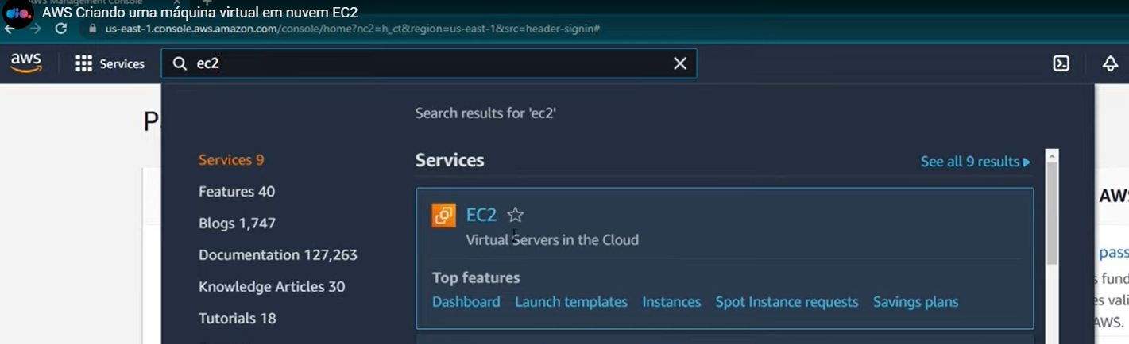

Cada Máquina conhecida como instancia

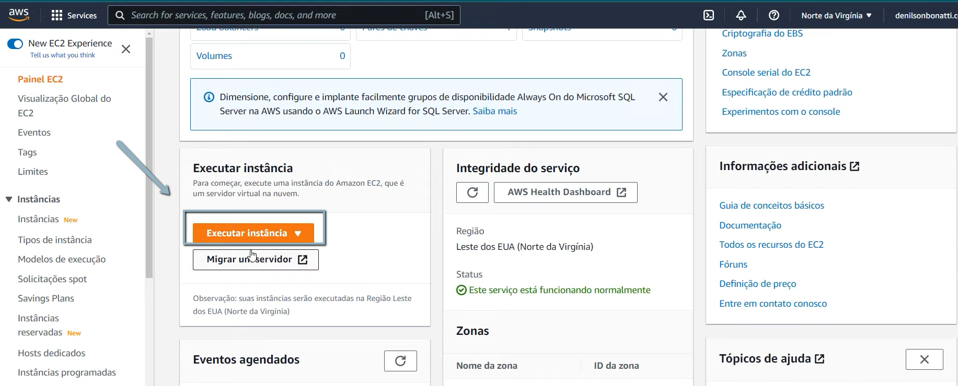

Dando um Nome para essa máquina virtual

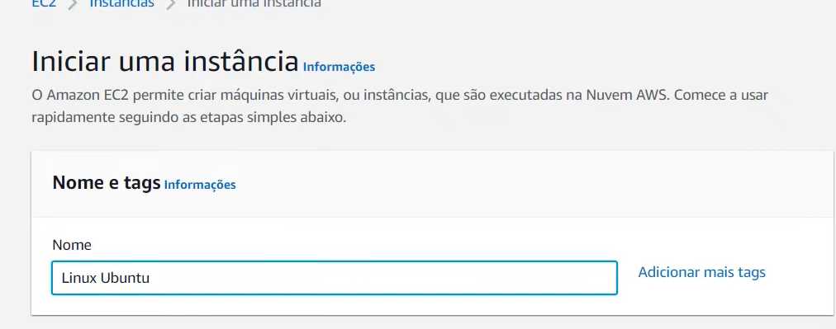

Depois iremos escolher a distribuição que queremos instalar

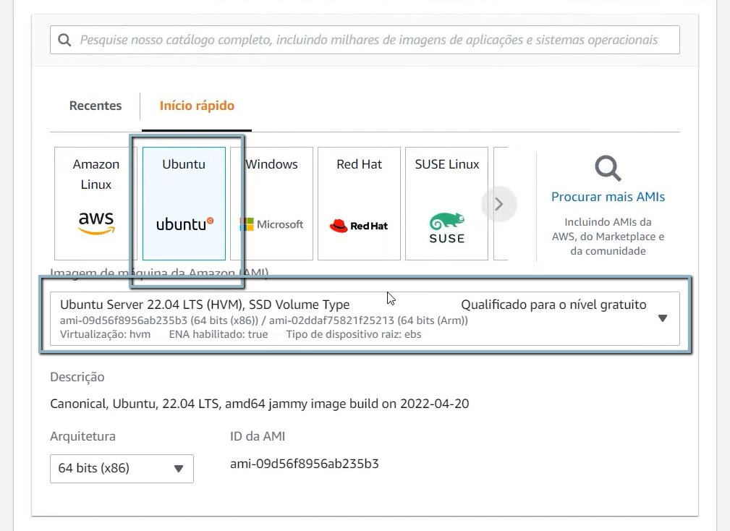

Tipo da instância – Aqui ele mostra quantos processador e quanto de memoria RAM

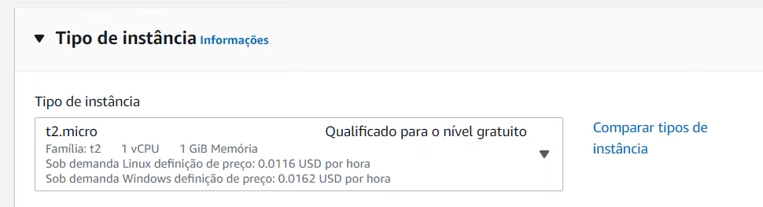

Depois iremos criar a chave SSH para acessar essa máquina. O Protocolo de segurança

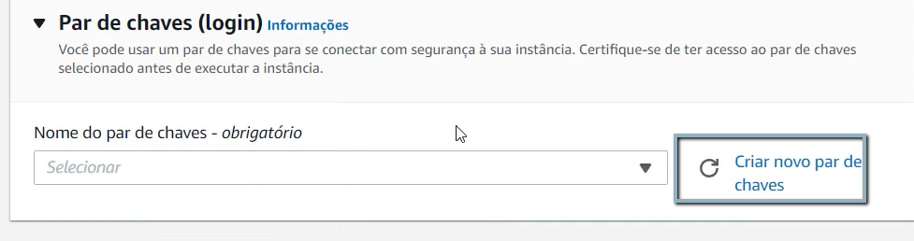

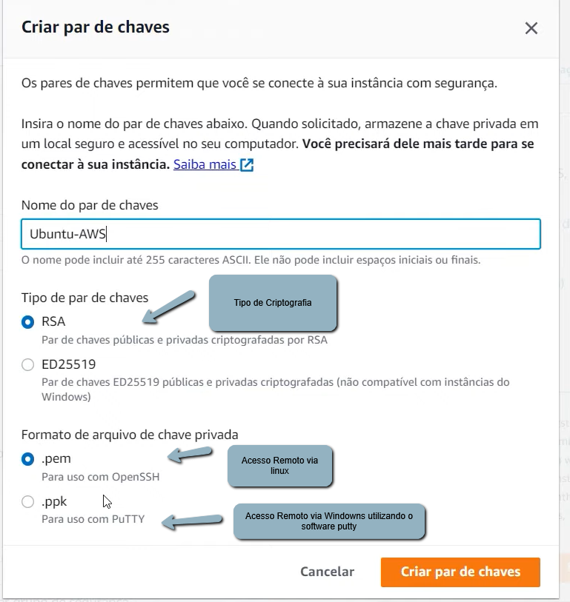

Após criar salvar em um local porque precisa desse certificado para o acesso remoto a essa maquina virtual

Podemos definir daonde vem esse acesso

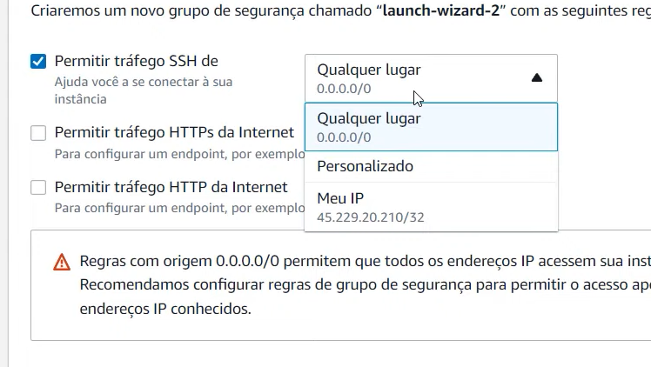

Deixei de qual lugar pois ira ser necessário ter o certificado SSH

Para o final executar instancia para criar a MV

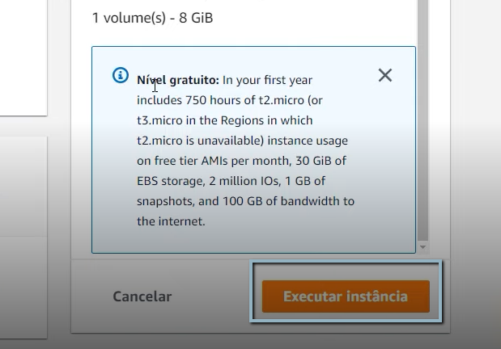

Acessando uma MV na Nuvem da AWS de uma máquina Windows para server Linux

Entrando na conta que foi criada la na AWS localizar a MV que foi criada e pegar o IP dela

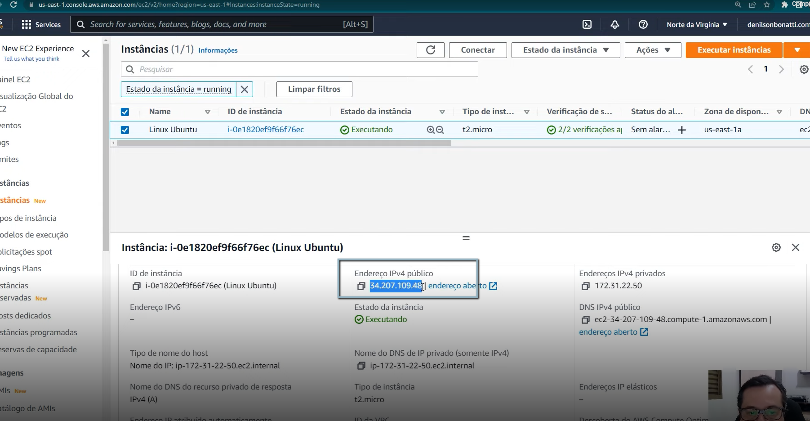

Acessando pelo Windows precisamos do Putty e do Puttygen precisa do certificado baixado quando criou a MV na AWS

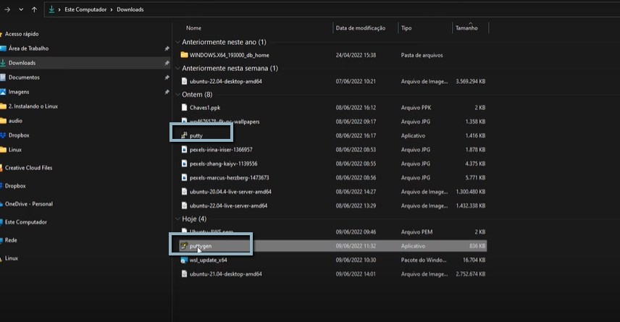

O puttygen ele ira converter o certificado que esta na extensão do Linux (.pem ) para extensão a ser utilizada no Windows (.ppk)

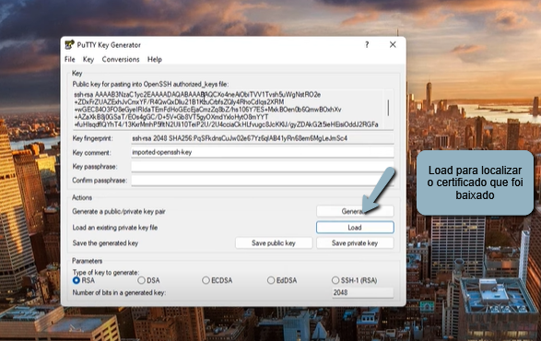

Depois de subir o arquivo iremos salvar ele convertido

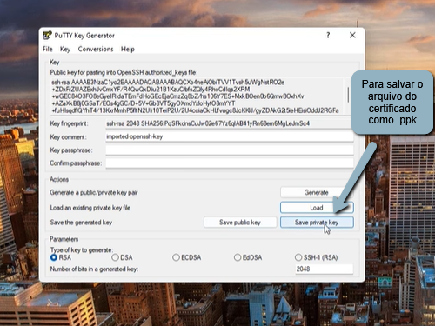

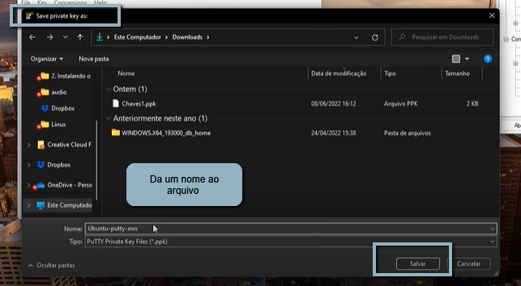

Após isso subir ele no putty

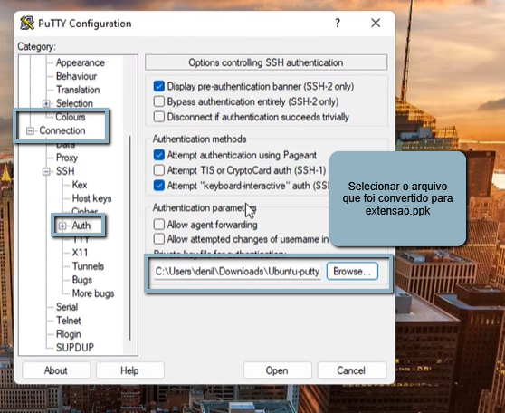

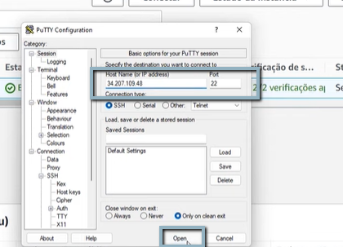

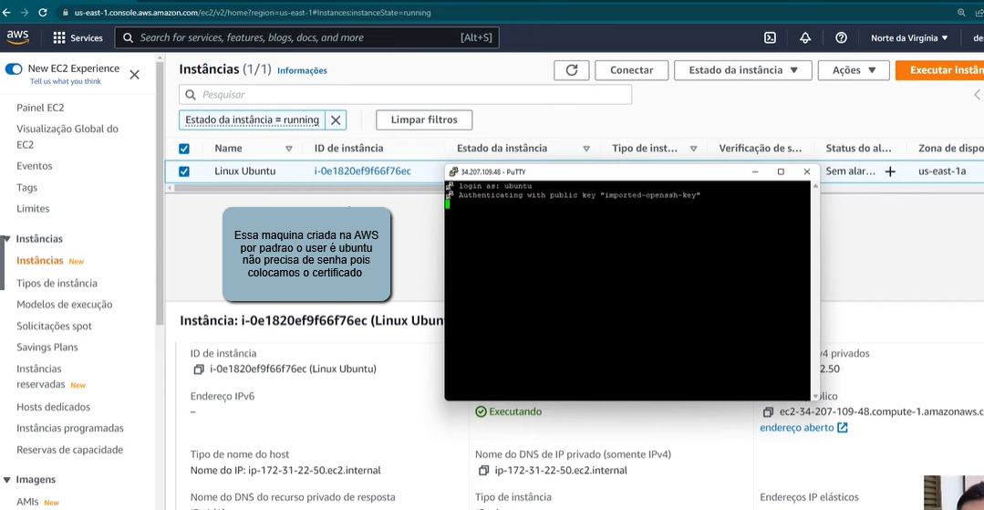

Acessando de uma Máquina Linux para um server linux

Agora acessando por uma máquina Linux que esta la na AWS aqui o arquivo de SSH o certificado é com a extensão (.pem) que foi baixado la na hora da criação da maquina

Comando para acessar no terminal

Ssh -i certificado user@IP

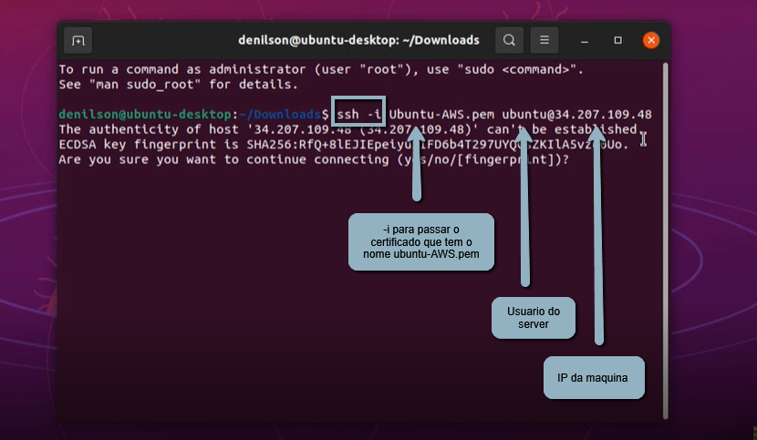

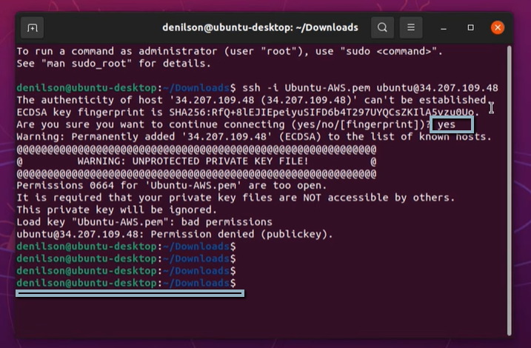

No caso aqui deu um erro

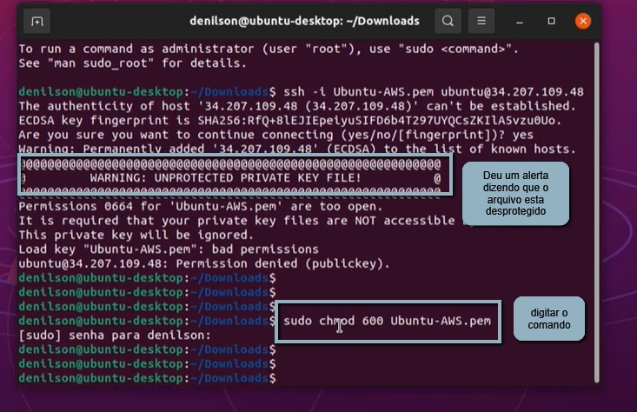

Digitar o comando novamente para verificar se conecta sem problemas

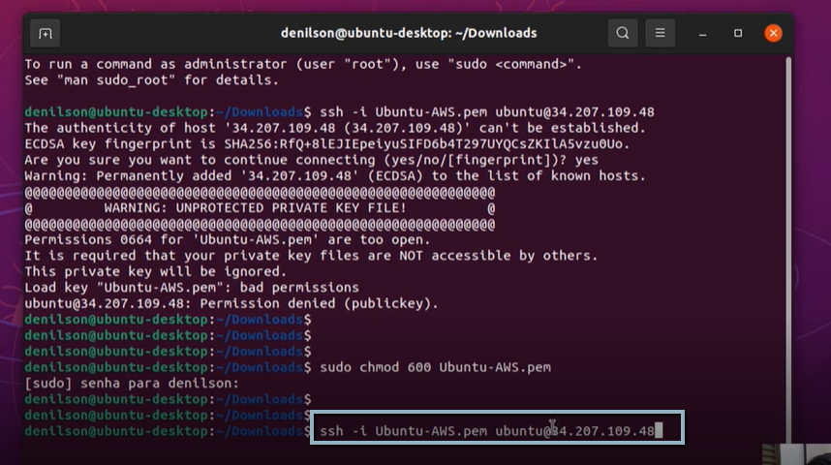

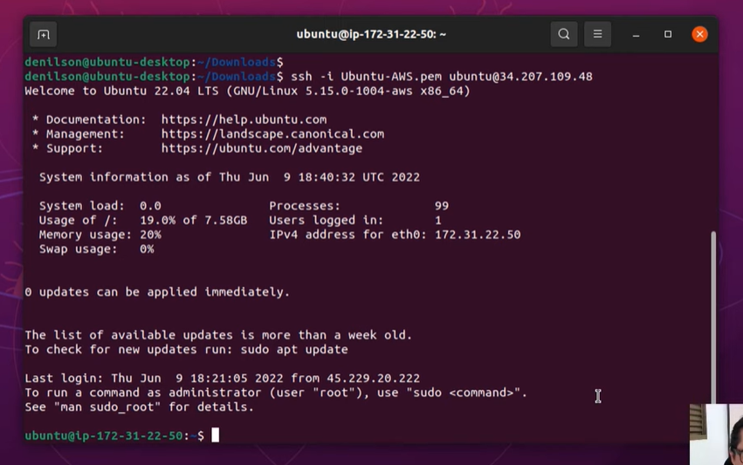

E gora foi conectado com sucesso

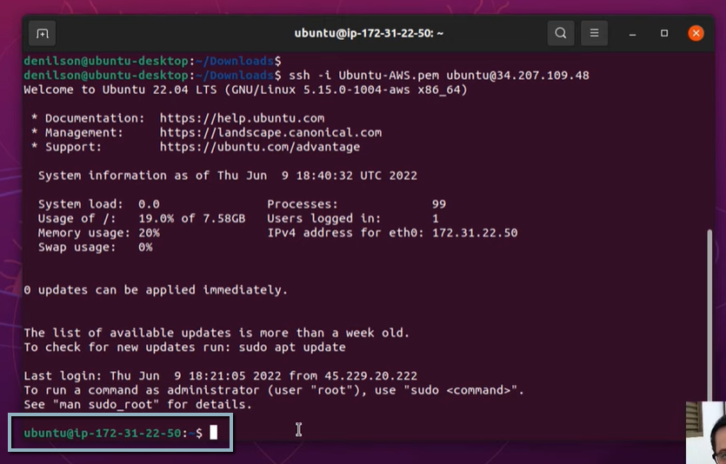

Caso seja preciso excluir uma instancia na AWS



